|  |  |
| --- | --- |
| F:\MASTERPLAN UNTIDAR\DESAIN LOGO\LOGO UNTIDAR DASAR BW.png | KEMENTERIAN PENDIDIKAN, KEBUDAYAAN,  RISET, DAN TEKNOLOGI  UNIVERSITAS TIDAR  **UPA BAHASA**  Alamat : Jalan Kapten Suparman 39 Magelang 56116  Telp. (0293) 364113 Fax. (0293) 362438  Laman : www.untidar.ac.id Surel : bahasa@untidar.ac.id |

**PENGUMUMAN**

**Nomor : B/120/UN57.U4/TU.01.02/2024**

**TATA CARA MENDAPATKAN SURAT KETERANGAN**

**UTEP (UNTIDAR*-Test of English Proficiency*)**

**Mahasiswa yang statusnya terancam *drop out* (DO), dengan membawa :**

1. Surat permohonan yang di tanda tangani oleh Pejabat di Fakultas (Prodi)
2. Surat pernyataan dari mahasiswa yang ditanda tangani dan dilengkali materai 10.000, yang menyatakan bahwa mahasiswa yang bersangkutan bersedia mengikuti UTEP di periode terdekat hingga lulus
3. Surat dikirimkan ke email UPA Bahasa dan *hard file* dikirim kantor UPA Bahasa pada jam kerja.

Surat akan kami proses jika memenuhi persyaratan diatas.

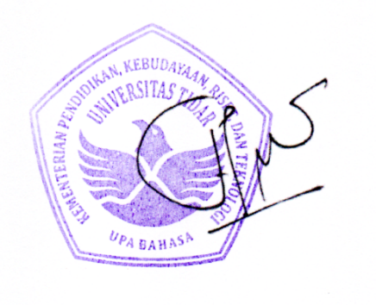 Magelang, 7 Agustus 2024

Kepala UPA Bahasa

Dr. Farikah, M.Pd.

NIPPPK 197401302021212002

**SURAT PERNYATAAN**

Yang bertanda tangan di bawah ini :

Nama : ………………………………………………………………………

NPM : ………………………………………………………………………

Program Studi : ………………………………………………………………………

Nomor HP/Whatsapp : ………………………………………………………………………

Email : ………………………………………………………………………

Dengan ini menyatakan dengan sesungguhnya, bahwa saya:

1. Mahasiswa aktif dengan status terancam *drop out* jika tidak wisuda pada bulan ………...

2. Akan mengikuti pelaksanaan UTEP hingga lulus pada periode ………………………….

3. Membawa dokumen surat permohonan resmi dari Fakultas (Prodi) ……………………..

Magelang, 17 Agustus 2024

Yang membuat pernyataan,

*materai 10.000

…………………………………

**Catatan:**

……………….. (mohon dilengkapi)

Jika ada pertanyaan hubungi nomor admin UPA Bahasa (082326101189)